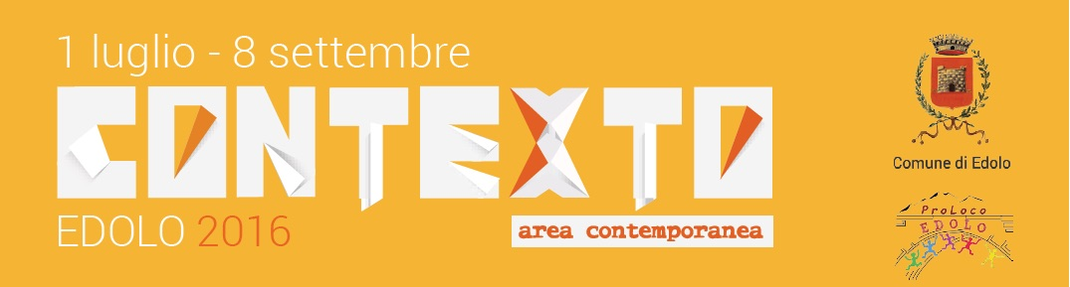
In ogni angolo un artista.
Così si accende l’estate di Edolo
contexto 2016
1 luglio – 8 settembre

Edolo presenta la 2ª edizione della mostra di arte contemporanea diffusa nel centro del paese.
28 gli artisti selezionati da Casa Testori che ne cura la regia.
Installazioni, residenze, incontri con i protagonisti e visite guidate anche di notte per oltre due mesi di eventi nel cuore della nota località turistica della Val Camonica

Dopo il grande successo della scorsa estate, Edolo presenta Contexto 2016, mostra di arte contemporanea diffusa nel centro del paese con un’edizione ricca di novità e una rosa di nomi di artisti tutta nuova che non mancherà di stupire e coinvolgere il pubblico. Obiettivo: superare il successo di pubblico del 2015 quando la cittadina camuna fu invasa da artisti, curatori, critici, appassionati d’arte che hanno affascinato e coinvolto un pubblico italiano e internazionale trasversale tra cui numerosissimi giovani, famiglie. 28 gli artisti selezionati, protagonisti di altrettante installazioni e residenze che contaminano il paese dando vita a un percorso singolare: la loro arte entra prepotentemente in piazze, vicoli, cortili ma anche in negozi in disuso, antiche residenze abbandonate, pareti di case private, finestre che diventano cornici per opere murali. Così l’arte diffusa accende Edolo all’interno di un calendario di eventi dedicati all’arte contemporanea che prevede anche incontri con gli stessi artisti e visite guidate lungo il percorso anche di notte.

Promossa e organizzata dal Comune di Edolo che si è avvalsa della sapiente regia di Casa Testori, da sempre fucina straordinaria di nuovi talenti artistici, la nuova edizione di Contexto prenderà il via il 1° luglio per concludersi l’8 settembre, un arco temporale che quest’anno abbraccerà tutta la stagione turistica. La grande mostra di arte contemporanea diffusa si snoderà per le vie e le piazze della cittadina, invadendo spazi aperti e chiusi, pubblici e privati, compresi luoghi solitamente non accessibili. Un parterre particolarmente ricco di artisti italiani e stranieri – tra cui molti bresciani e lombardi - insieme ad alcuni emergenti, esporrà le proprie sculture, installazioni, fotografie e video ispirati al contesto edolese per valorizzare e reinterpretare i luoghi caratteristici della cittadina, seguendo il filo conduttore della contaminazione dei generi. Opere che in alcuni casi rimarranno stabilmente nella località camuna. Si tratta di un’occasione unica per i turisti, che potranno conoscere Edolo sotto una luce nuova e diversa, ma anche per gli stessi abitanti, che avranno l’opportunità di scoprire angoli mai osservati da vicino o riscoprire luoghi legati alla memoria storica o personale.

Il percorso parte dal centro di Edolo con un omaggio a Giovanni Testori, che sarà evocato nella prima stazione di Contexto nel Palazzo del Comune, oltre che dai lavori realizzati per l’occasione da Mauro Maffezzioni, d’aprés degli affreschi romaniniani, per poi snodarsi per le vie del paese attraverso le opere dei 28 artisti: Adriana Albertini, Davide Baroggi, Andrea Bianconi, Paolo Brambilla, Andrea Bruschi, Monica Carrera, Emma Ciceri, Massimo Dalla Pola, Francesca Damiano, Emanuele Dottori, Francesco Fossati, Andrea Fiorino, Riccardo Gavazzi, Dario Goldaniga, Julia Krahn, Marina Lo Russo, Mauro Maffezzoni, Matteo Maino, Fulvia Mendini, Piero 1/2Botta, Matteo Negri, Luca Petti, Domenico Pievani, Michela Pomaro, Davide Rivalta, Anna Turina, Aleksander Veliscek, Giulio Zanet.

“Abbiamo deciso di raddoppiare la durata di Contexto per arricchire la proposta culturale e turistica del nostro territorio in un’epoca in cui il viaggiatore è diventato più esigente e non si accontenta più soltanto delle bellezze naturali offerte dalla destinazione prescelta – dichiara il Sindaco Luca Masneri. Questa iniziativa è il fondamentale tassello che, nel corso delle edizioni, consentirà a Edolo di crescere, distinguersi e affermarsi a livello internazionale come qualificata e apprezzata località turistica, artistica e culturale”.

“Vinta la scommessa della 1ª edizione con un ritorno di immagine straordinario, quest’anno abbiamo potuto arricchire ulteriormente l’offerta di arte e cultura, esplorando nuovi linguaggi del contemporaneo – conferma l’assessore al Turismo e Marketing territoriale, Ilenia Setola. – Puntiamo a trasformare questa grande iniziativa legata all’estate in un patrimonio consolidato che perdura nel tempo, in grado di oltrepassare i confini locali e nazionali per approdare in Europa”.

Un lunghissimo filo arancione, sospeso sul paese, traccerà il percorso della mostra. Arancione come il colore simbolo di Contexto. Arancione come la magnifica utopia diventata realtà di Christo sul Lago d’Iseo, proprio a pochi chilometri da Edolo. Per Giuseppe Frangi di Casa Testori, “l’arancione è il colore simbolo di questa vitalità, di questa capacità di sorprendere, che gli artisti riverseranno per due mesi tra le strade e le case di questo magnifico paese, capaci di “fare Contexto”, di contaminare i luoghi, ma anche di stabilire un “con-texto”. Cioè un “testo” comune tra chi crea e chi partecipa come osservatore curioso, critico, e alla fine felicemente complice di questa grande, bellissima festa dell’arte tra le montagne. Perché Contexto vuole e deve essere una festa”.

Obiettivo: consolidare e rilanciare il proprio ruolo di protagonista dell’offerta turistico-culturale la Val Camonica, capace di attrarre non più solo famiglie e anziani, ma target di pubblico diversi e sempre più internazionali grazie a un inedito accostamento tra lo spettacolo proposto dall’arte e quello offerto da un “contesto” di eccezionale forza e bellezza: le montagne e i ghiacciai, la fauna alpina, il fiume Oglio, il fascino del centro storico, l’indole aperta e ospitale degli abitanti. Caratteristiche che, unite alla posizione strategica tra i passi alpini dell’Aprica e del Tonale, e a una vocazione antica di crocevia tra le genti, dagli eserciti in arme al turismo moderno – fanno di Edolo il luogo ideale per l’incontro delle persone, delle idee, dei linguaggi espressivi contemporanei.

Cospicuo e variegato anche il calendario degli eventi collaterali, tutti gratuiti, che spaziano dalla rassegna di di musica classica, con il tradizionale appuntamento estivo di Maestro Giovane, i concerti di musica pop, jazz e blues, le conferenze e incontri dedicati allo sport, all'ambiente e agli animali senza dimenticare le iniziative per i bambini e le serate dedicate alla riscoperta dei sapori tipici della tradizione edolese. Da sottolineare l'importante appuntamento nella prima settimana di agosto, dall'1 al 6, con il simposio di scultura lignea LIGNUM SUMMER ART abbinato al campionato mondiale di scultura in velocità. Durante questa imponente manifestazione 30 artisti del legno (10 donne e 20 uomini), provenienti da diverse zone dell'Italia, dell'Europa e del Mondo, daranno vita al più significativo e spettacolare simposio di scultura dedicato al tema del "bosco che cammina". A fine agosto l'importantissimo appuntamento con il Raduno dei 3 battaglioni Edolo, Tirano e Morbegno che porterà a Edolo migliaia di alpini per tre giornate ricche di commemorazione ed eventi ispirati alla storia e alle gesta di questi tre famosi battaglioni.

Ufficio Stampa
Equipe International
Tel. +39 0234538354
mariagrazia.vernuccio@equipemilano.com | mob. +39 335.1282864
caterina.gianoli@equipemilano.com | mob. +39 347.2310112
agnese.paris@equipemilano.com | mob. +39 320.3506955

www.contexto-edolo.it

 www.facebook.com/contextoedolo

 @contextoEdolo

@contextoedolo

